Программа тура
Владивосток Патриотический
Даты тура: с 20.02.21- 24.02.21

Время | Мероприятие
20.02 | Сбор группы на ЖД вокзале  Выезд с ЖД вокзала Хабаровска во Владивосток в 18.32
21.02 | Прибытие во Владивосток в 9:10.  09:30-10:00 Завтрак напротив ЖД Вокзала, Посадка на автобус.  Обзорная автобусная экскурсия по городу с посещением основных достопримечательностей.  Токаревский маяк, Сквер Анны Щетининой, Железнодорожный вокзал, Центральная площадь, Памятник Борцам за власть советов, Корабельная набережная, Владивостокский Фуникулер и смотровая площадка Орлиное Гнездо.  На всем маршруте наш гид-экскурсовод окунет вас в историю города и расскажет о самых значимых и интересных событиях.  13.00 Обед, заселение в отель. Свободное время.  15.00-17.00 – прогулка по спортивной набережной  17.00-19.00 Посещение Кинотеатра Океан IMAX(возможно изменение времени в зависимости от сеансов фильмов). Самый крупный киноцентр Дальнего Востока, расположен в излюбленном месте отдыха горожан, на берегу Спортивной гавани.  19.00 – ужин. Свободное время  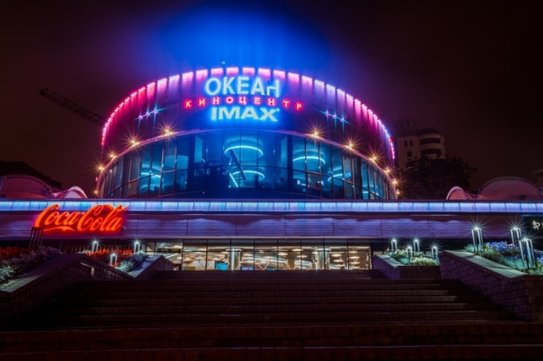
22.02 | 08.00-09.00 Завтрак.  Выезд в Океанариум, с собой перекус. Автобус подъезжает к главному входу Океанариума, минуя КПП.  10.00 – 13.00 Осмотр экспозиций океанариума и посещение шоу Дельфинов.  В Приморском океанариуме посетители смогут познакомиться с масштабными экспозициями, отражающими представления о рождении вселенной, эволюции жизни в Океане, а также с современным разнообразием жизни в пресных и морских водах нашей планеты. В программу входит посещение шоу дельфинов!  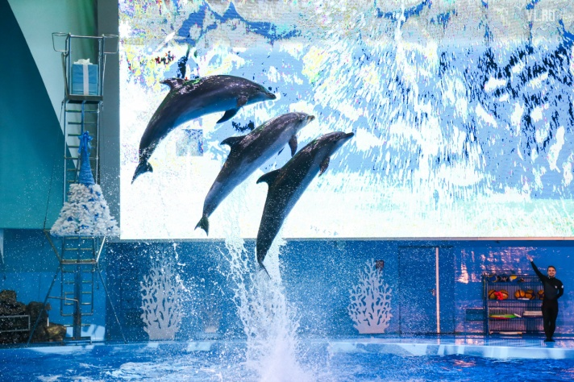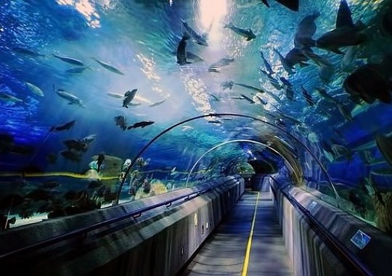  14.00-14.30 обед  15.00-18.00 посещение подводной лодки С-56. выезд на заказном автобусе в музей Автомотостарины на Садке. Сейчас из экспонатов представлены: мото-техника, военная техника, грузовые автомобили и легковые автомобили практических всех времен. Техника расположена как в крытом помещении, так и на воздухе.  18.00-19.00 - ужин  14.00-15.00 – обед, возвращение в отель на рейсовом автобусе (либо посещение торгового центра по пути)  15.00- 17.00- свободное время  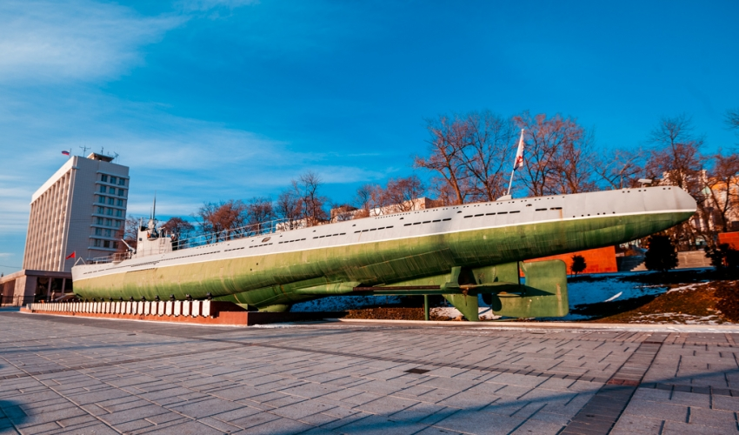
23.02 | 09.00-10.00 Завтрак, свободное время  12.00 сдача номеров, рассадка с вещами в заказной автобус.  13.00 -17.00 трансфер и посещение Мариинского театра в 14.00 (Тысяча и одна ночь – балет в двух действиях), (входной билет оплачивается дополнительно 600р), либо в это же время посещение торгового центра Калина Молл.  Выезд в 17:20 в Хабаровск
24.02 | Прибытие в Хабаровск

Стоимость:
Ребенок до 14 лет | 11400 руб
Ребенок от 14 лет | 12000 руб
Взрослый | 13400 руб
Дети до 5 лет без места в отеле и поезде | 6400 руб

Доплата за купе (возможно изменение тарифов, действует акция раннее бронирование):
Взрослый: Верхние места 1000 руб; нижние места 2500 руб
Ребенок до 10 лет: Верхние места 500р; нижние места 900 руб
Ребенок старше 10 лет: Стоимость по всей программе как на взрослого + доплата за купе
В стоимость входит:
- ЖД билеты Хабаровск – Владивосток – Хабаровск
- Проживание в гостинице, 2-3х местный номер на 2 ночи
- Трехразовое питание (завтраки, обеды, ужины)
- Все входные билеты: Кинотеатр, музей Автомотостарины, Океанариум + шоу Дельфинов
- Руководитель из Хабаровска
- Заказные автобусы по программе
- Гид – экскурсовод на обзорной экскурсии
- Медицинская страховка на случаи травм на сумму 50 000 руб

